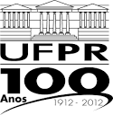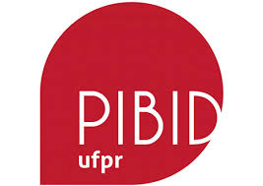**UNIVERSIDADE FEDERAL DO PARANÁ**

**SETOR DE CIÊNCIAS BIOLÓGICAS**

**DEPARTAMENTO DE EDUCAÇÃO FÍSICA**

**PROGRAMA INSTITUCIONAL DE BOLSA DE INICIAÇÃO A DOCÊNCIA – PIBID**

**Certificado**

Certificamos que **KATIUSCIA MELLO FIGUERÔA** participou como ministrante da Oficina **CAPOEIRA**, nos encontros semanais de formação do **PROGRAMA PIBID/EDUCAÇÃO FÍSICA**, realizada no dia 09 de agosto de 2017, perfazendo um total de 02 horas de atividades.

Vera Luiza Moro Paulo César Barauce Bento

Coordenadora do subprojeto 1 do PIBID Educação Física Chefe do Departamento de Educação Física